Mladí řidiči ročně usmrtí na 100 osob, problémem je alkohol!
29. srpna 2019, Praha

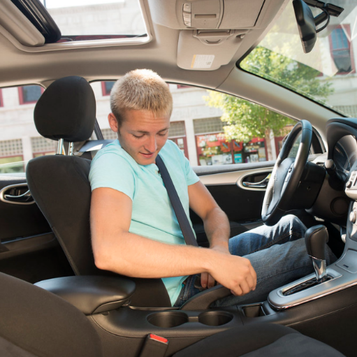
Mladí řidiči zaviní každoročně více než 10 tisíc nehod, v roce 2018 bylo evidováno 10 051 takových nehod. Vinou mladých řidičů bylo usmrceno 94 osob (meziročně o 7 více, tj. +8 %), dalších 397 osob bylo těžce zraněno (meziročně o 50 více, tj. +14 %). Meziroční nárůst usmrcených vinou mladých řidičů byl zapříčiněn zejména tragickým listopadem, kdy byla prakticky každá 3. osoba (31 %, 17 usmrcených) usmrcena právě mladým řidičem.

Alkohol a drogy: každá 5. smrtelná nehoda
„V uvedených oblastech se tak nepodařilo navázat na historická minima z roku 2017,“ říká Mgr. Tomáš Neřold M.A., vedoucí Samostatného oddělení BESIP Ministerstva dopravy a dodává: „Z analýz, které máme k dispozici je zřejmé, že nehody zaviněné mladými řidiči vykazují každoročně přibližně dvojnásobně vyšší závažnost v porovnání se všemi evidovanými nehodami. Pětinu všech usmrcených osob (celkem 19) usmrtili mladí řidiči pod vlivem alkoholu nebo návykových látek, meziročně o 12 více!“ Mladí řidiči pod vlivem drog usmrtili v uplynulém roce 7 osob, tj. polovina ze všech usmrcených osob vinou všech řidičů pod vlivem drog.

Krajské srovnání
Nejvyšší podíl na usmrcených osobách vinou mladých řidičů byl v uplynulém roce evidován v Moravskoslezském kraji (26 %, 14 usmrcených), na těžce zraněných osobách pak ve Středočeském kraji (21 %, 86 těžce zraněných). Meziročně nejvyšší nárůsty v oblasti usmrcených osob vinou mladých řidičů byly evidovány ve Středočeském (+11) a Moravskoslezském kraji (+7). Dramatické nárůsty v oblasti těžce zraněných osob vinou mladých řidičů byly evidovány ve Středočeském (+39) a Jihomoravském kraji (+28).

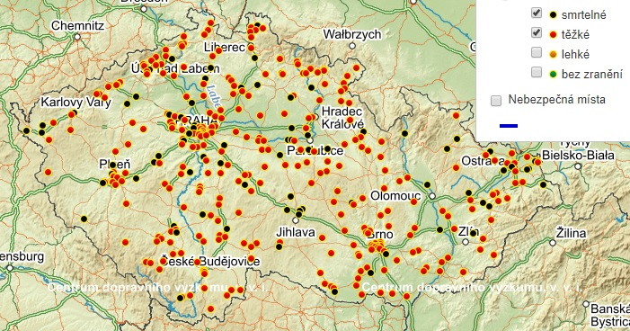
Nejvíce usmrcených (39) osob vinou mladých řidičů bylo evidováno na silnicích I. tříd, nejvíce těžce zraněných (111) pak na silnicích II. tříd. Nejvyšší podíly usmrcených (24 %) i těžce zraněných (22 %) vinou mladých řidičů pak bylo evidovány na silnicích III. tříd, nadprůměrný podíl usmrcených (23 %) byl evidován také na místních komunikacích. Nejvíce usmrcených a těžce zraněných osob vinou mladých řidičů bylo evidováno v přímých úsecích, nejvyšší podíly (shodně 23 %) pak v přímých úsecích po projetí zatáčky. Lokalizace závažných nehod, které zavinili mladí řidiči v roce 2018, jsou k dispozici v uvedené mapě, příp. zde.

Poznatky z Hloubkové analýzy dopravních nehod
„Mladí řidiči častěji způsobují dopravní nehody v důsledku nezkušenosti a vysoké nebo nepřiměřené rychlosti, zejména pro mladé řidiče motocyklů je ve srovnání s ostatními věkovými skupinami častějším přispívajícím faktorem vzniku nehod nezkušenost a reakce v panice,“ říká Ing. Jindřich Frič, Ph.D., ředitel Centra dopravního výzkumu, v.v.i. a dodává: „Bilance uplynulého roku potvrzuje naše poznatky z Hloubkové analýzy dopravních nehod (pozn. www.vyzkumnehod.cz). V důsledku nepřizpůsobení rychlosti bylo mladými řidiči usmrceno 39 (41 %) a těžce zraněno 167 (42 %) osob.“



S rostoucím věkem dochází k poklesu fyzické i psychické kondice. V důsledku toho je ovlivněna zejména pozornost a reakční doba. U mladší populace je v porovnání s ostatními věkovými skupinami nižší procento případů, v nichž účastník na vzniklou nehodou situaci nereagoval. S rostoucím věkem klesá četnost řidičů, kteří na blížící se dopravní nehodu reagují. U řidičů mladších 24 let nedošlo k žádnému pokusu o odvrácení střetu se ve více než 35 % případů. U řidičů starších 24 let je absence pokusu o vyhnutí výrazně vyšší.

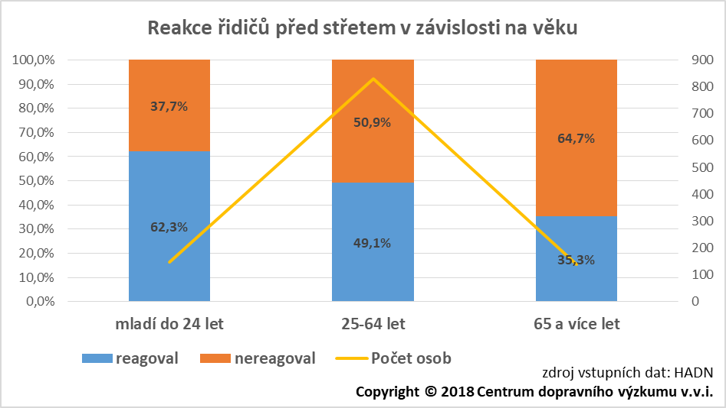

[1] CDV: Analýza Mladí řidiči

Mgr. Tomáš Neřold M.A.
Vedoucí Samostatného oddělení BESIP Ministerstva dopravy
+420 602 632 176
tomas.nerold@mdcr.cz

